Міністерство освіти і науки України

Національний університет «Львівська політехніка»

Кафедра систем штучного інтелекту



**Звіт**

про виконання

**Лабораторних та практичних робіт №3**

***з дисципліни:*** «Мови та парадигми програмування»

***з розділу***: «Цикли. Вкладені Цикли. Функції. Перевантаження функцій. Рекурсія»

***Виконав:***

студент групи ШІ-13

Степанюк Артем Костянтинович

Львів 2023

**Тема роботи:**

Цикли. Вкладені Цикли. Функції. Перевантаження функцій

**Мета роботи:**

Розширення розуміння тем циклів та функцій. Аналіз відмінностей між звичайними та перевантаженими функціями, вивчення структури вкладених циклів. Дослідження концепції рекурсії.

**Теоретичні відомості:**

1) Теоретичні відомості з переліком важливих тем:

- Тема №1: Вкладені конструкції.

- Тема №2: Вкладені Цикли.

- Тема №3: Функції.

- Тема №4: Перезавантаження функцій.

- Тема №5: Визначені користувачем функції C++.

- Тема №6: Рекурсія.

2) Індивідуальний план опрацювання теорії:

- Тема №1: Вкладені конструкції

o Джерела Інформації

▪ (1) C++ Теорія ⦁ Урок 38 ⦁ Вкладені конструкції - YouTube

o Що опрацьовано:

▪ Вивчив по відео з ютубу Вкладені конструкції і їх використання

o Статус: Ознайомлений

o Початок опрацювання теми: 28.11.2023

o Завершення опрацювання теми: 30.11.2023

- Тема №2: Вкладені Цикли

o Джерела Інформації:

▪ (1) C# Теорія ⦁ Урок 41 ⦁ Вкладені цикли - YouTube

o Що опрацьовано:

▪ Вивчення вкладених циклов для того, щоб використовувати їх в коді

o Статус: Ознайомлений

o Початок опрацювання теми: 28.11.2023

o Звершення опрацювання теми: 30.11.2023

- Тема №3: Функції

o Джерела Інформації:

▪ (1) Learn C++ With Me #20 - Functions - YouTube

o Що опрацьовано:

▪ Зрозумів, як використовувати функції С++ для своїх програм

o Статус: Ознайомлений

o Початок опрацювання теми: 28.11.2023

o Звершення опрацювання теми: 30.11.2023

- Тема №4: Перезавантаження функцій

o Джерела Інформації:

▪ (1) C++ Теорія ⦁ Урок 48 ⦁ Перезавантаження функцій - YouTube

o Що опрацьовано:

е2

▪ Вивчив використання перезавантаження функцій для потрібних мені

програм

o Статус: Ознайомлений

o Початок опрацювання теми: 28.11.2023

o Звершення опрацювання теми: 30.11.2023

- Тема №5: Визначені користувачем функції C++

o Джерела Інформації:

▪ (1) C++ user defined functions (#15) �� - YouTube

o Що опрацьовано:

▪ Вивчив визначені користувачем функції C++ для використання у коді o Статус: Ознайомлений

o Початок опрацювання теми: 28.11.2023

o Звершення опрацювання теми: 30.11.2023

- Тема №6: Рекурсія

o Джерела Інформації:

▪ (1) C++ Теорія ⦁ Урок 54 ⦁ Рекурсія - YouTube

o Що опрацьовано:

▪ Зрозумів, що таке рекурсія і більше про цю техніку програмування.

o Статус: Ознайомлений

o Початок опрацювання теми: 28.11.2023

o Звершення опрацювання теми: 30.11.2023

-

**Виконання роботи:**

**1. Опрацювання завдання та вимог до програм та середовища:** Завдання №1. Cтворити просту програму керування бібліотекою.

- **Варіант завдання:** 15

- **Деталі завдання:** створити просту програму керування бібліотекою. Книги в бібліотеці є, користувачі можуть їх взяти або повернути

- **Важливі деталі для врахування в імплементації програми:** Використовуйте масив або вектор для зберігання назв книг.

Використовуйте інший масив або вектор для збереження стану доступності кожної книги.

Завдання №2.

- **Варіант завдання:** 15

- **Деталі завдання:** Знайти суму ряду з точністю ε=0.0001, загальний член якого (далі в внс лабі)

- **Важливі деталі для врахування в імплементації програми:** Використовуючи оператор циклу, знайти суму елементів, зазначених у

конкретному варіанті. Результат надрукувати, надавши відповідний

заголовком.

Завдання №3.

- **Варіант завдання:** 15

- **Деталі завдання:** Для х, що змінюється від a до b з кроком (b-a)/k, де (k=10), обчислити функцію f(x), використовуючи її розклад в степеневий ряд у двох випадках: а) для заданого n;

б) для заданої точності ε (ε=0.0001).

Для порівняння знайти точне значення функції.

3

- **Важливі деталі для врахування в імплементації програми:** Алгоритм розв’язання завдання зводиться до трьох циклів, причому два з

них вкладені в третій. Внутрішні цикли підсумують доданки при

фіксованому параметрі x, один (арифметичний для заданого n), інший

(ітераційний для заданої точності .

Завдання №4.

- **Варіант завдання:** 15

- **Деталі завдання:** Розв’язати зазначене у варіанті завдання, використовуючи функції зі змінною кількістю параметрів.

- **Важливі деталі для врахування в імплементації програми:** Написати функцію зі змінною кількістю параметрів для перетворення чисел

з вісімкової системи числення в десяткову. Написати викликаючу main, що звертається до цієї функції не менше трьох разів з кількістю параметрів 3, 6, 7.

**2. Дизайн та планована оцінка часу виконання завдань:**

Програма №1 Cтворити просту програму керування бібліотекою

4

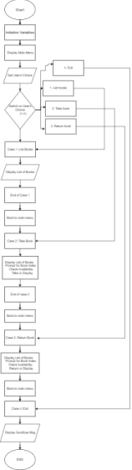

*Блок-схема до практичної роботи**.*

5

**3. Конфігурація середовища до виконання завдань:**

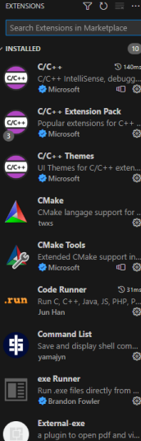

*Мої розширення**.*

**4. Код програм з посиланням на зовнішні ресурси:**

Программа №1 створити просту програму керування бібліотекою.

6

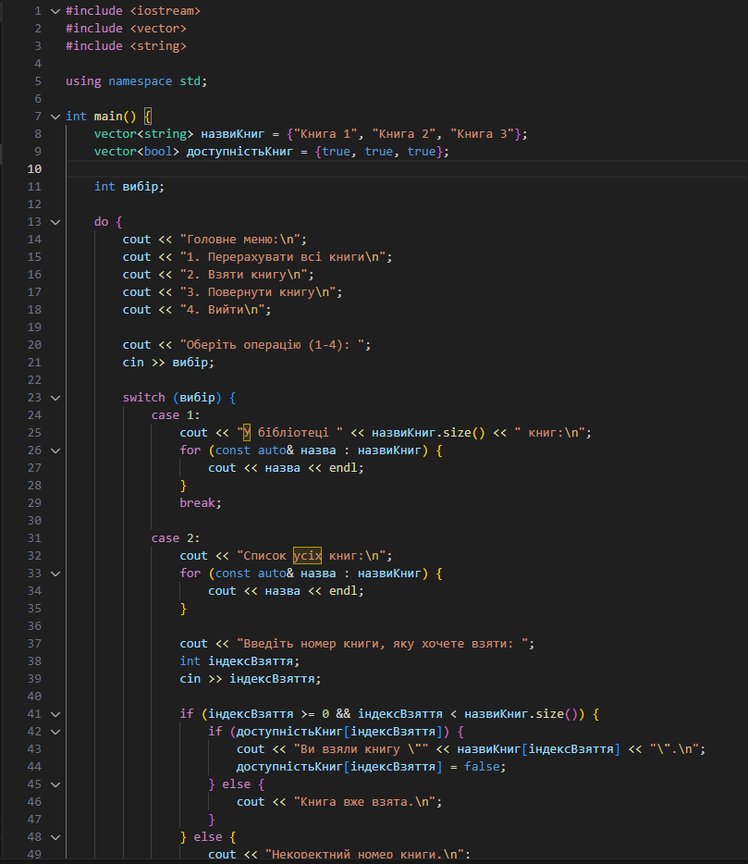

*Код практично**ї (1)*

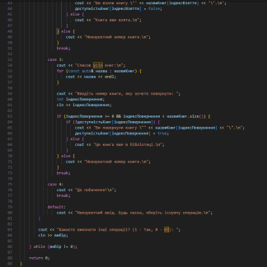

*Код практичної (2)*

Ми створили програм укерування бібліотекою

7

Программа №2 Знайти суму ряду з точністю ε=0.0001

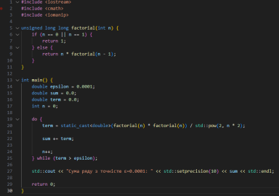Ми створили програму, яка обчислює суму ряду з певною точністью

*Код програми 2**.*

Программа №3 Знайти суму ряду з точністю ε=0.0001

8

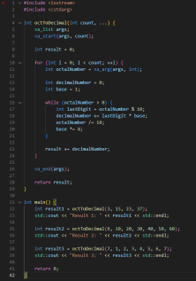

*Код програми 3**.*

Ми обчислили функцію f(x), використовуючи її розклад в степеневий ряд у двох випадках

Программа №4 Розв’язати зазначене у варіанті завдання, використовуючи функції зі змінною кількістю параметрів.

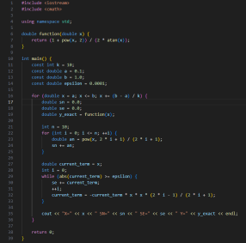

*Код програми 4**.*

9

Ми розв’язали зазначене у варіанті завдання, використовуючи функції зі змінною кількістю параметрів

**5. Результати виконання завдань, тестування та фактично затрачений час:** Завдання №1 Створити просту програму керування бібліотекою.

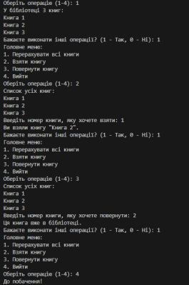

*Те, що видає практична*

Час затрачений на виконання завдання: 1 день

Завдання №2 Знайти суму ряду з точністю ε=0.0001.



*Те, що видає програма 2*

Завдання №**3.** Обчислення значення виразу при різних дійсних типах даних (2 частина завдання) 10



*Те, що видає програма 3*

Час затрачений на виконання завдання: 1 день

Завдання №**4.** Розв’язати зазначене у варіанті завдання, використовуючи функції зі змінною кількістю параметрів

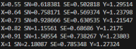

*Те, що видає програма 4*

Час затрачений на виконання завдання: 1 день

**6. Кооперація з командою:**

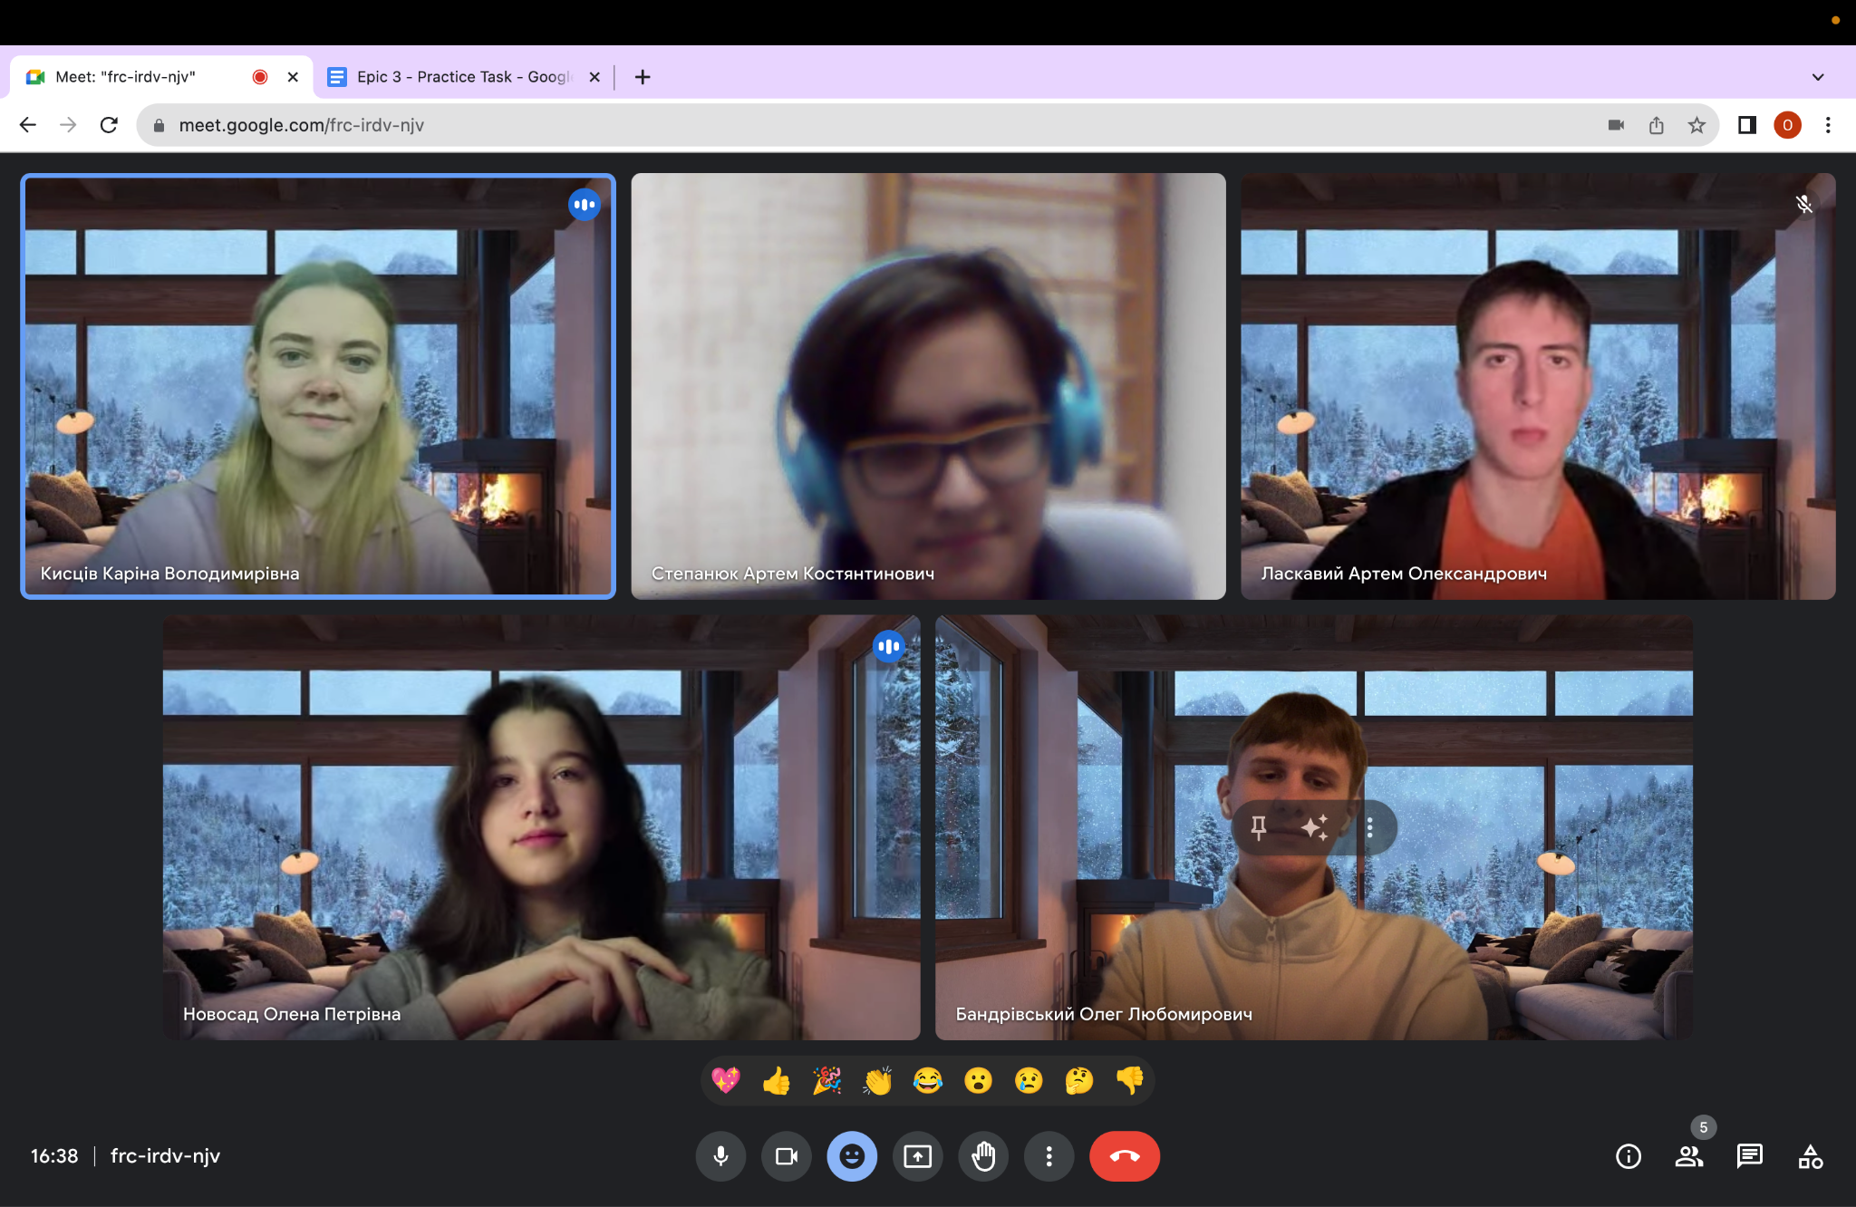

*Скрін з першого мітінгу*

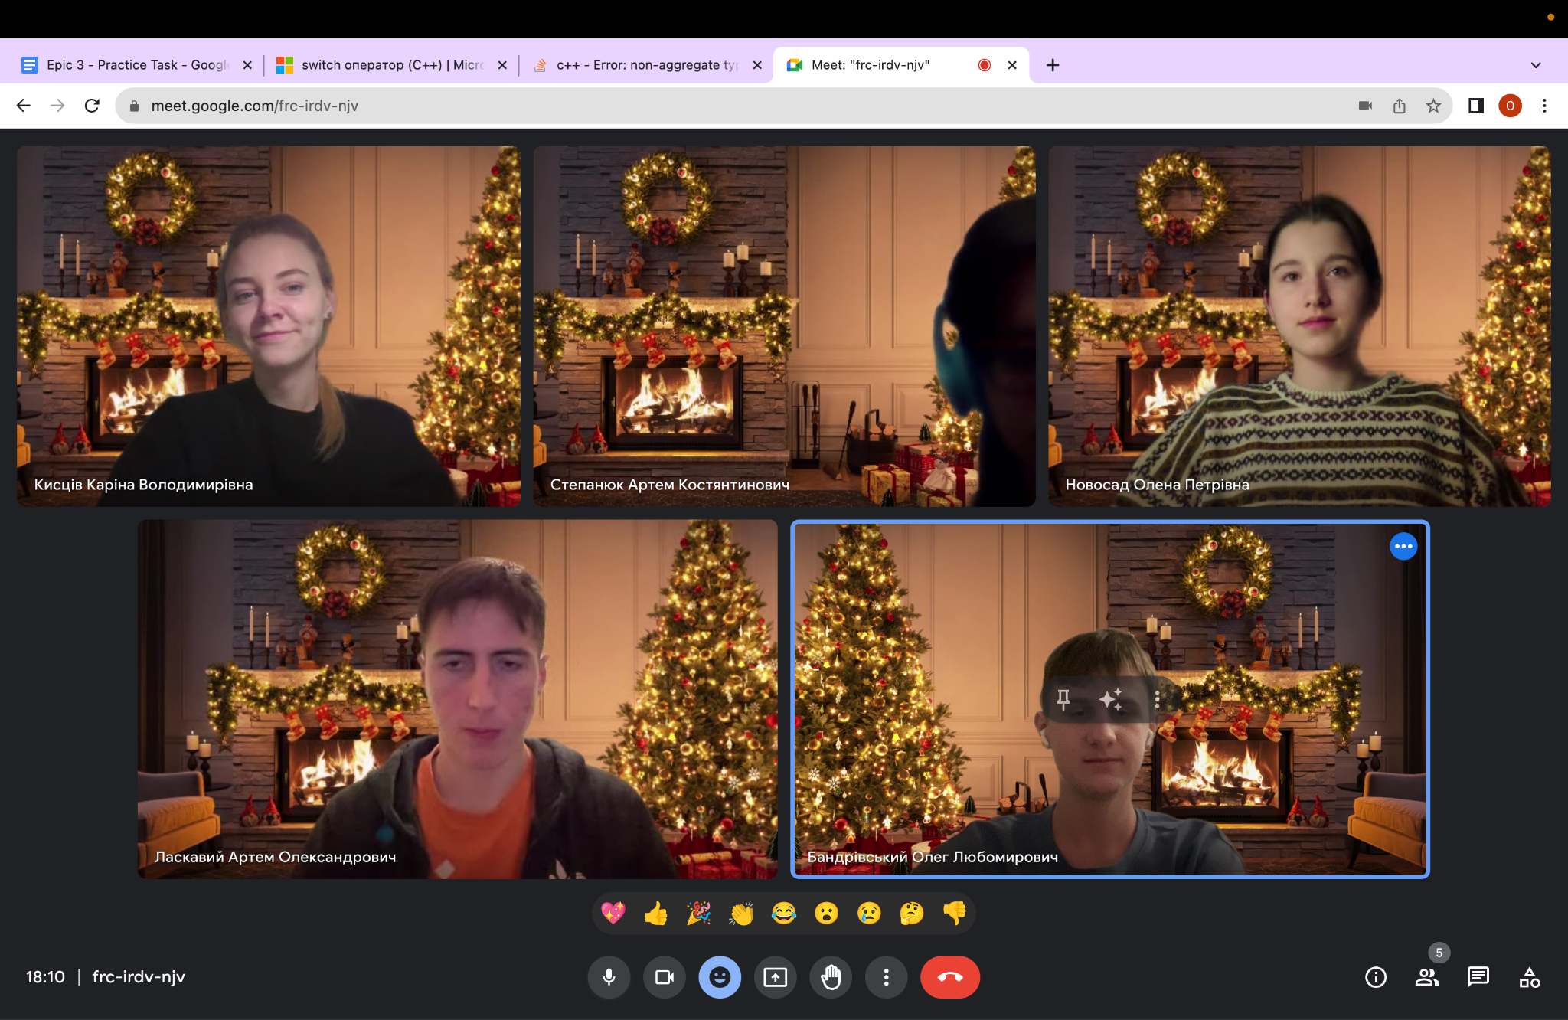

*Скрін з другого мітінгу (мене трошки погано видно :) )*

**Висновки:**

У ході вивчення тем циклів та функцій, а також аналізу відмінностей між звичайними та перевантаженими функціями виявлено, що ці концепції є основою програмування та важливим елементом створення програм. Цикли визначають повторювані дії, дозволяючи ефективно виконувати завдання, які потребують ітераційного підходу. Функції, у свою чергу, допомагають впоратися з складними завданнями, розбиваючи їх на менші, логічно пов'язані частини.

11